Il Calendario di Macks.it

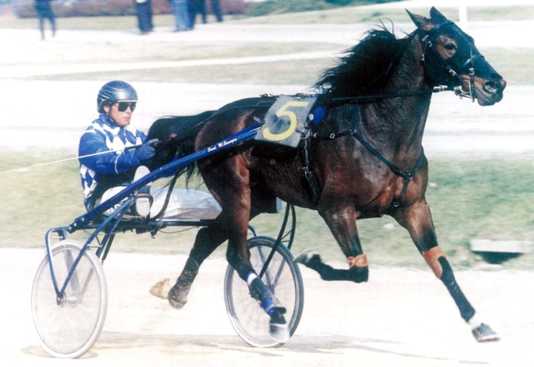

ZINZAN BROOKE TUR


2002
 |  |  | 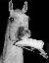
Calendario ippico dedicato ai cavalli trottatori indigeni che si sono messi in luce nel corso del 2001 realizzato in collaborazione con il museo storico del trotto
SETTEMBRE |  |  |  |  |  |  |  | OTTOBRE
l | m | m | g | v | s | d |  | l | m | m | g | v | s | d
 |  |  |  |  |  | 1 |  |  | 1 | 2 | 3 | 4 | 5 | 6
2 | 3 | 4 | 5 | 6 | 7 | 8 |  | 7 | 8 | 9 | 10 | 11 | 12 | 13
9 | 10 | 11 | 12 | 13 | 14 | 15 |  | 14 | 15 | 16 | 17 | 18 | 19 | 20
16 | 17 | 18 | 19 | 20 | 21 | 22 |  | 21 | 22 | 23 | 24 | 25 | 26 | 27
23 | 24 | 25 | 26 | 27 | 28 | 29 |  | 28 | 29 | 30 | 31

